**Herzlich willkommen beim Sommernewsletter 2025 des Berufsverbandes Diplomierter Ehe-, Familien- und Lebensberater*innen Österreichs!**

**BERUFSVERBANDSTAGUNG 2025**

**da wurde gearbeitet, gefeiert, gewürdigt, verabschiedet und neu gewählt**

**Hier finden Sie einen** [**Bilderbogen**](https://www.berufsverband-efl-beratung.at/jahrestagung/2025/) **zur interdisziplinären Fachtagung vom 30. Mai - 1. Juni 2025**, in Kooperation mit St. Virgil Salzburg

**Familie(n)leben – vom Gelingen und Scheitern**

Interdisziplinäre Fachtagung für Berater*innen, Therapeut*innen, Mediator*innen, andere psychosozial Tätige und Interessierte.



**DIES UND DAS**

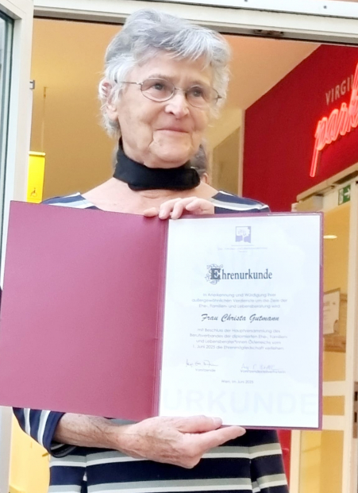**Ehrenmitgliedschaft für**

**Christa Gutmann**

In Anerkennung und Würdigung Ihrer außergewöhnlichen Verdienste um die Ziele der Ehe-, Familien- und Lebensberatung wurde Christa Gutmann am 1.6.2025 im Rahmen der Jahrestagung die Ehrenmitgliedschaft im Berufsverband der Diplomierten Ehe-, Familien- und Lebensberater*innen Österreichs verliehen.

**Fortbildungen Herbst 2025**

cid:image004.png@01DBEB98.1FDFAB30**Immer wieder Interessantes beim VPA**

[**Traumatagung 2025 ″Alles Trauma? – Und was dann?″**](https://vpa.at/index.php?cmd=s&id=190)

am 22.11.2025, Wien oder Online

[**... mehr Details**](https://vpa.at/index.php?cmd=s&id=190)



[**Kindertagung 2025 ″3 X SELBST – Selbstwert, Selbstwirksamkeit und Selbstbild″**](https://vpa.at/index.php?cmd=s&id=189)

am 03. und 04.10.2025, Linz oder Online   
Als Referent*innen der Hauptvorträge konnten wir Mag.a Robin Menges, Dipl.-Psych. Stefan Hetterich, Dr. Manfred Vogt, Mag.a Doris Reinwald, MMag.a Simone Friesacher, Dr. Christof Loose, Lic.phil. Susy Signer-Fischer und Mag. a Dr.in Anna Felnhofer gewinnen.

[**... mehr Details**](https://vpa.at/index.php?cmd=s&id=189)

Im Programm finden sich neben zahlreichen spannenden Tagungen, Seminaren auch wieder Onlineveranstaltungen. Nähere Informationen unter: [**www.vpa.at**](https://www.vpa.at/index.php?cmd=s&id=25)

**Wichtig!** Mitglieder des Berufsverbandes können günstiger an VPA Veranstaltungen teilnehmen, immer beim Anmelden darauf hinweisen.



**Seminar: Cybergewalt im familiären Kontext**

**Wer?** Mag.a Susanne Beck, Familienrechtlerin & Fachbuchautorin, und Mag.a Petra Smutny, Rechtsanwältin & Mediatorin

**Wann?** Donnerstag, 11. Dezember 2025, 14:00 bis 18:00 Uhr

**Wo?** Das Studio im 2ten, 1020 Wien, Floßgasse 9

Im Anhang finden Sie den Programmflyer zu dieser Fortbildung. Eine Anmeldung zum Seminar ist über das Onlineformular unter: [**www.ziff.at**](http://www.ziff.at) möglich.

**Neues bei Frauen*beraten Frauen\***

finden Sie im Anhang

**Abschied nehmen**

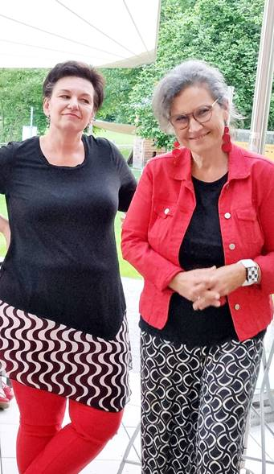****

**„Ein Happy End setzt voraus, dass man/frau bereit ist, etwas enden zu lassen.“** [*Holtappels Fabian*](https://www.zitate.de/autor/Holtappels%2C+Fabian)

Und diese Bereitschaft fürs Happy End haben Eva Bitzan, Vorsitzende a. D; Elisabeth Birklhuber, Vorsitzende Stellvertreterin a. D und Martin Priester, Niederösterreich und Burgenland und Mitgliederverwaltung a. D; und so legen sie nach langen Jahren ihre Ämter im Vorstand zurück.

Doch wie wir bei Hermann Hesse lesen: „…jedem Anfang wohnt ein Zauber inne…“ und in diesem Sinne stellt sich Ihnen hier der neue, bezaubernde Vorstand vor.

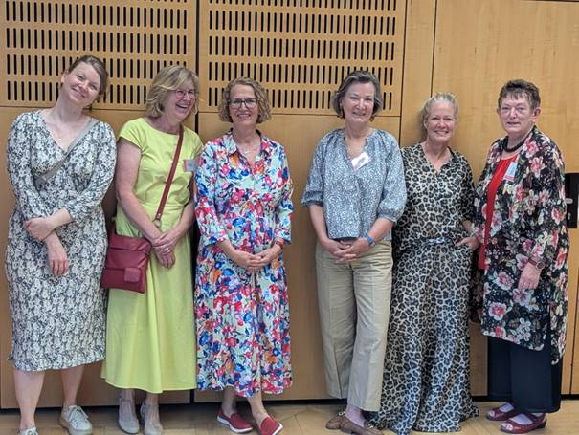

Eva Koegeler, Steiermark; Elisabeth Breitenfellner, Salzburg, Finanzreferentin; Claudia Hauzinger, Oberösterreich; Veronika Rieckh, Vorsitzende; Katja Schirmer, Tirol, gemeinsam mit Elisabeth Reiß-Heidenreich, Wien Niederösterreich, Vorsitzende Stellvertreterinnen

**Ihnen und euch wünsche ich einen schönen, entspannten Sommer. In diesem Newsletter Format werden wir uns nicht mehr begegnen, aber vielleicht oder hoffentlich bei der einen oder anderen Veranstaltung und oder auch immer wieder in Salzburg bei der Jahrestagung.**

**Versand des Newsletters:  
Mag. Elisabeth Birklhuber**[**birklhuber@aon.at**](mailto:birklhuber@aon.at)

**Sie können unseren Newsletter jederzeit abbestellen (Telekommunikationsgesetz § 107, vom 1. 3. 2006). Um sich von diesem Newsletter abzumelden schicken Sie bitte ein Mail (leerer Betreff) an folgende Adresse:**

[**newsletter-unsubscribe@berufsverband-efl-beratung.at**](mailto:newsletter-unsubscribe@berufsverband-efl-beratung.at)